Перечень земельных участков, предлагаемых для продажи под строительство объектов придорожного сервиса, услуг

- Строительство объектов придорожного сервиса, услуг

Площадь земельного участка, га | 2,0
Местонахождение участка | 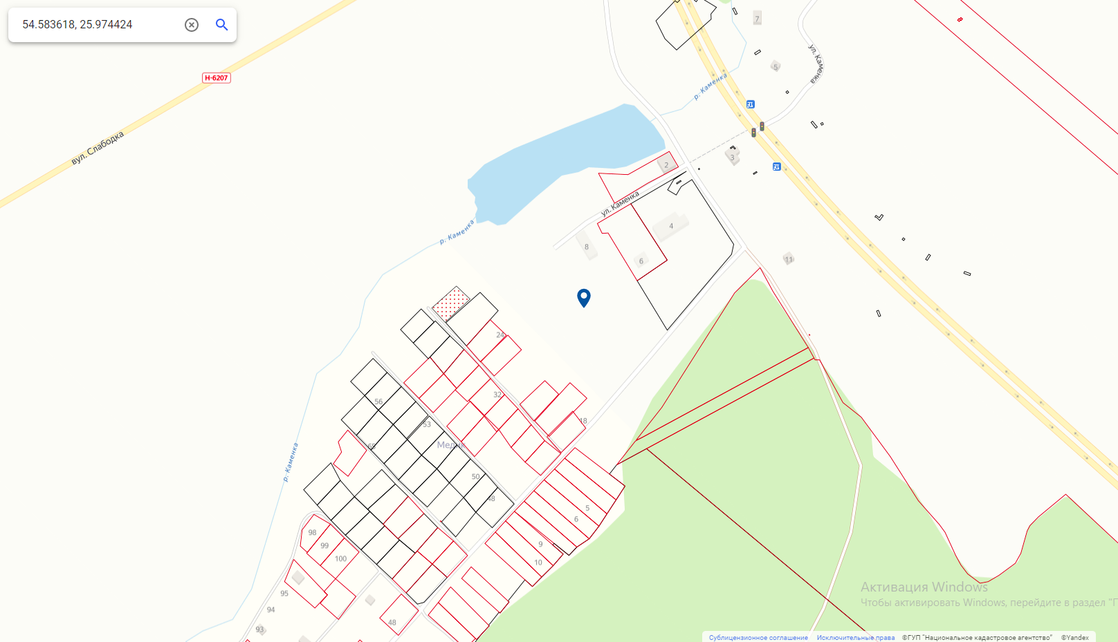г. Островец, ул. Каменка, на берегу р. Каменка Земельный участок расположен на выезде из г. Островец на трассу Р-52
Назначение | Возможно строительство базы отдыха, гостиничного комплекса
Контакты | тел. 8(01591)75-204

